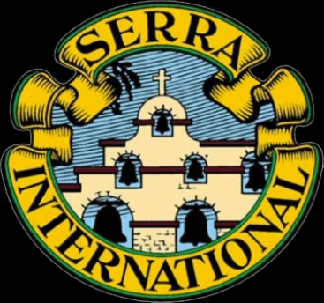
Serra International Italia Club
Distretto 77 Club Catania 717

Care sorelle e fratelli
La Santa Pasqua appena trascorsa e vissuta in comunione con gli incontri effettuati, ci ha lasciato la gioia del Cristo Risorto, dei massi rotolati, di una chiesa in uscita che si annuncia come testimone credibile di un Dio in mezzo a noi.
Ho avuto con piacere la gioia di vedere quanto questo momento sia stato vissuto insieme ai nostri cari seminaristi, splendide creature che hanno deciso di spendere la loro vita nel nome del Signore.
Anche noi siamo chiamati in questo particolare momento ad essere testimoni di un vangelo vivo, che si fonda sulla parola del Cristo, nostra via e verità.
Ricordiamo in questi momenti il tragico epilogo della guerra in Ucraina e preghiamo la nostra Madre Celeste perché tacciano le armi e l’uomo riscopra il senso della fratellanza; l’episodio biblico di caino e abele ci riporta alla mente come l’uccisione del proprio fratello sia qualcosa che, sebbene si sia insinuato nell’animo umano, non fa parte di quel corredo che l’uomo ha ricevuto.
Vi porto inoltre a conoscenza che ho avuto modo a nome delSerra di conoscere il nuovo Arcivescovo; chiaro limpido e pratico, di una semplicità disarmante ed al servizio di tutti.
Ci ha già fissato un appuntamento nel quale conoscerà tutti i soci del serra club di Catania e ci porterà la sua preghiera.
Vi invito quindi ad essere presenti ai prossimi incontri, che saranno densi di eventi per la nostra crescita e formazione.
Nell’augurare a tutti un buon cammino all’interno del nostro Serra Club di Catania, dove auspico sempre una maggiore partecipazione, in attesa del prossimo incontro, vi saluto e mi unisco a voi nella preghiera
Catania 19 Aprile 2022
In comunione
Massimo Martino

